COMISSÃO DE ÉTICA E DISCIPLINA
PROCESSO / ÍTEM DE PAUTA | Item 4.2 da súmula da reunião ordinária n° 198 da CED/MG.
INTERESSADO | Presidente do CAU/MG, GEPLAN
ASSUNTO | Resposta ao MEMORANDO GEPLAN Nº 05/2021
DELIBERAÇÃO N° 004/2022 – CED – CAU/MG – (198-4.2.2022)

- A Comissão de Ética e Disciplina do Conselho de Arquitetura e Urbanismo de Minas Gerais, CED-CAU/MG, em reunião ordinária no dia 21 de fevereiro de 2022, por videoconferência, no exercício das competências e prerrogativas que trata o art. 95 do Regimento Interno aprovado pela Deliberação Plenária DPOMG nº 0085.6.5/2018, do CAU/MG e homologado pela Deliberação Plenária nº DPABR Nº 0087-11/2019, do CAU/BR, e:
- Considerando que a Lei Federal n° 12.378, de 31 de dezembro de 2010, que regulamenta o exercício da Arquitetura e Urbanismo; cria o Conselho de Arquitetura e Urbanismo do Brasil - CAU/BR e os Conselhos de Arquitetura e Urbanismo dos Estados e do Distrito Federal - CAUs; e dá outras providências;
- Considerando a Resolução CAU/BR n° 52 que aprova o Código de Ética e Disciplina do Conselho de Arquitetura e Urbanismo do Brasil (CAU/BR).
- Considerando o MEMORANDO GEPLAN Nº 05/2021, que solicita Dados para o Relatório de Gestão 2021 (Prestação de Contas do CAU/MG).

DELIBEROU:
- Enviar Relatório de Atividades de 2021 da Comissão de Ética e Disciplina do CAU/MG no formato docx. e pptx (Anexos 1 e 2) como resposta à solicitação de dados para a elaboração do Relatório de Gestão do exercício de 2021.

Belo Horizonte, 21 de fevereiro de 2022.
Comissão de Ética e Disciplina- CAU/MG
VOTAÇÃO
CONSELHEIRO | A FAVOR | CONTRA | ABSTENÇÃO | ASSINATURA
Fernanda Basques Moura Quintão | X
Cecília Maria Rabelo Geraldo | X
Isabela Stiegert | X
Sergio Myssior |  |  |  | ausente
_____________________________________________ ______________________________________
Fernanda Basques Moura Quintão – Conselheira Coordenadora da CED-CAU/MG. Carolina Barbosa – Arquiteta Assessora da CED-CAU/MG.
Considerando as normas da PORTARIA NORMATIVA N° 01, DE 7 DE MAIO DE 2021, atesto a veracidade e a autenticidade das informações acima prestadas, tendo sido aprovado o presente documento em reunião realizada na data citada com a anuência dos membros da Comissão de Ética e Disciplina do CAU/MG.

ANEXO 1- Relatório de Atividades de 2021 da Comissão de Ética e Disciplina do CAU/MG no formato docx
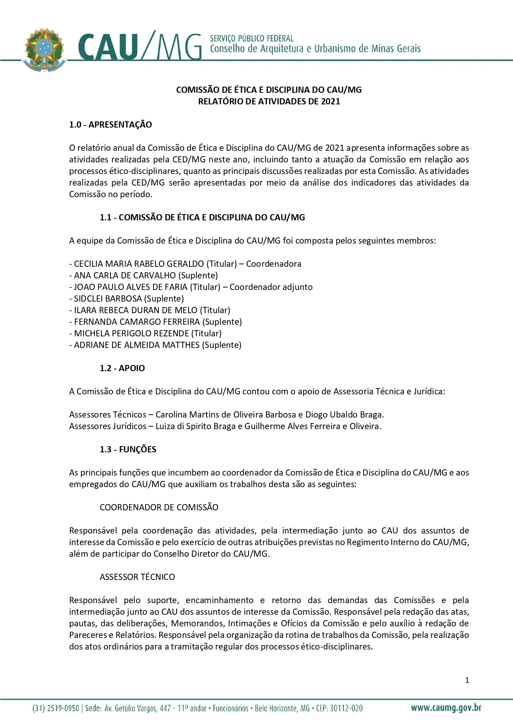

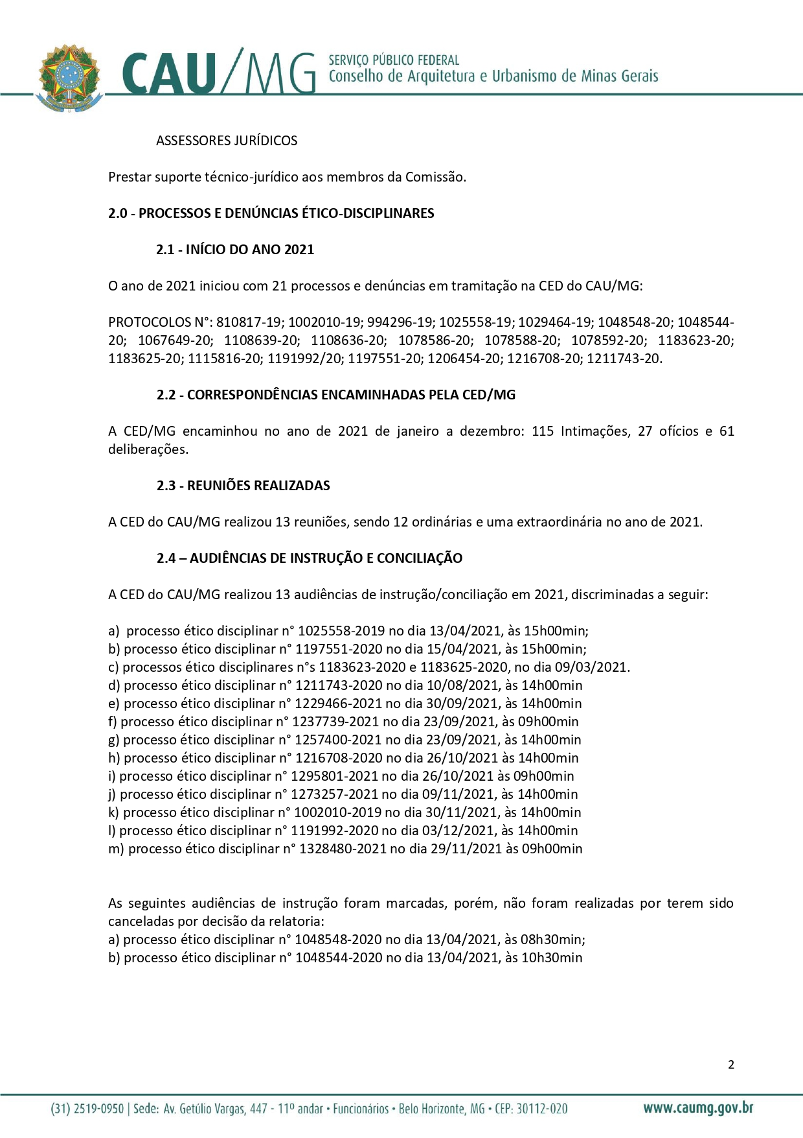
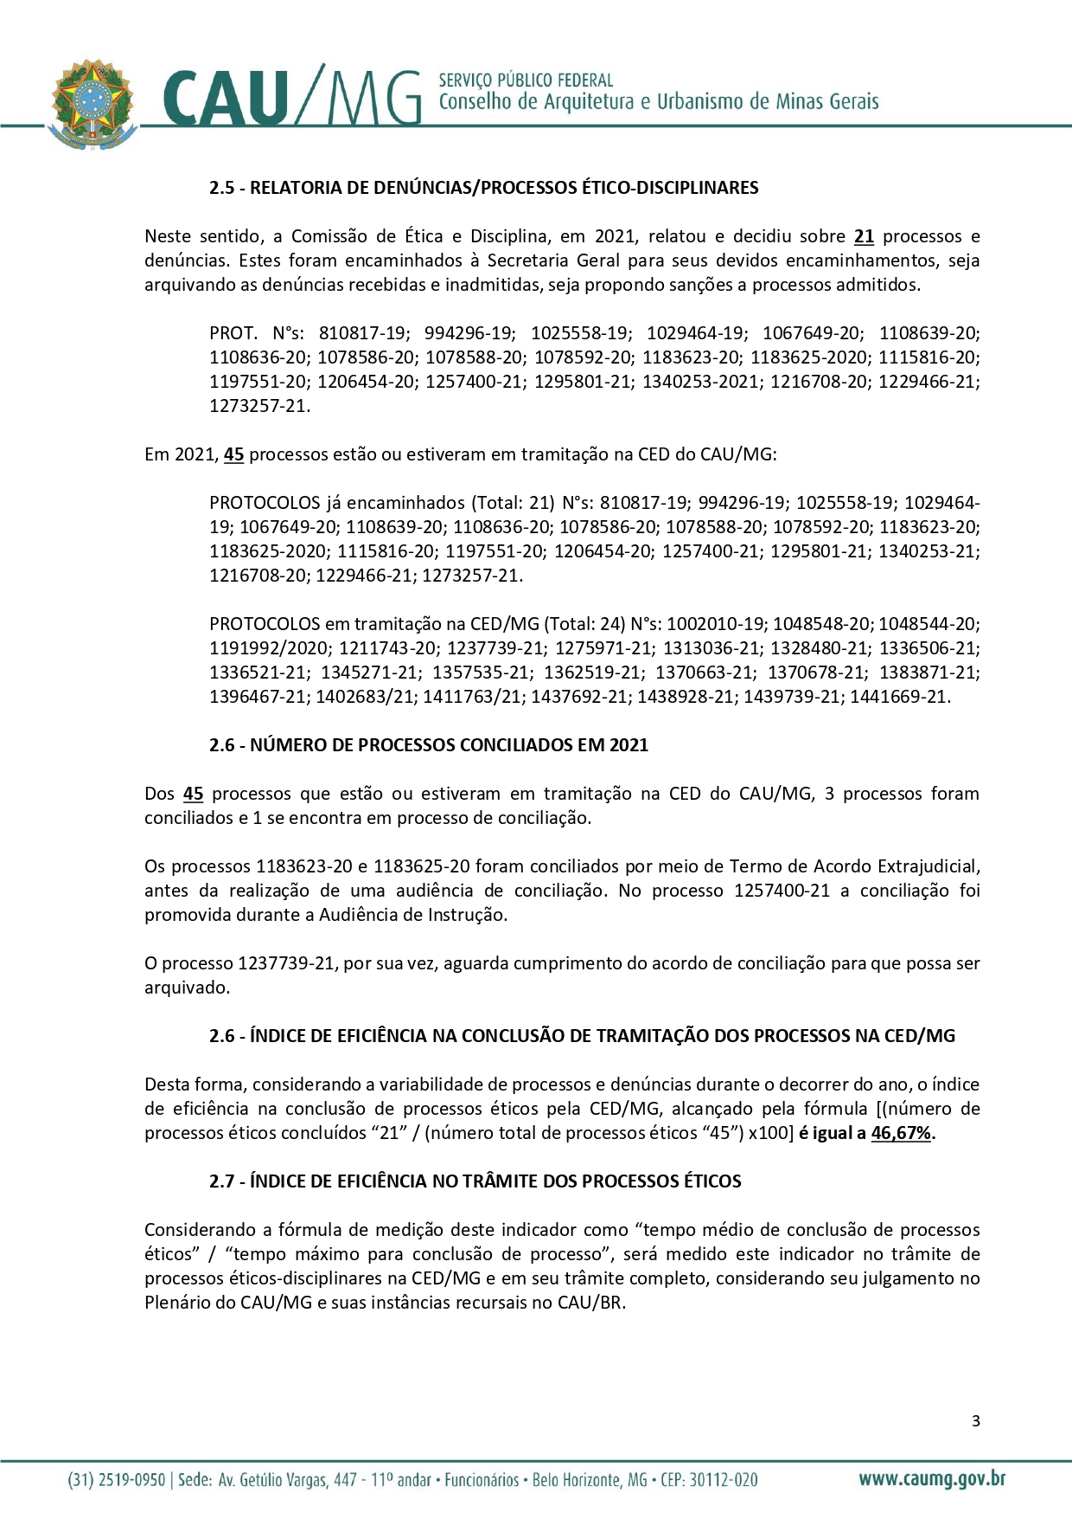
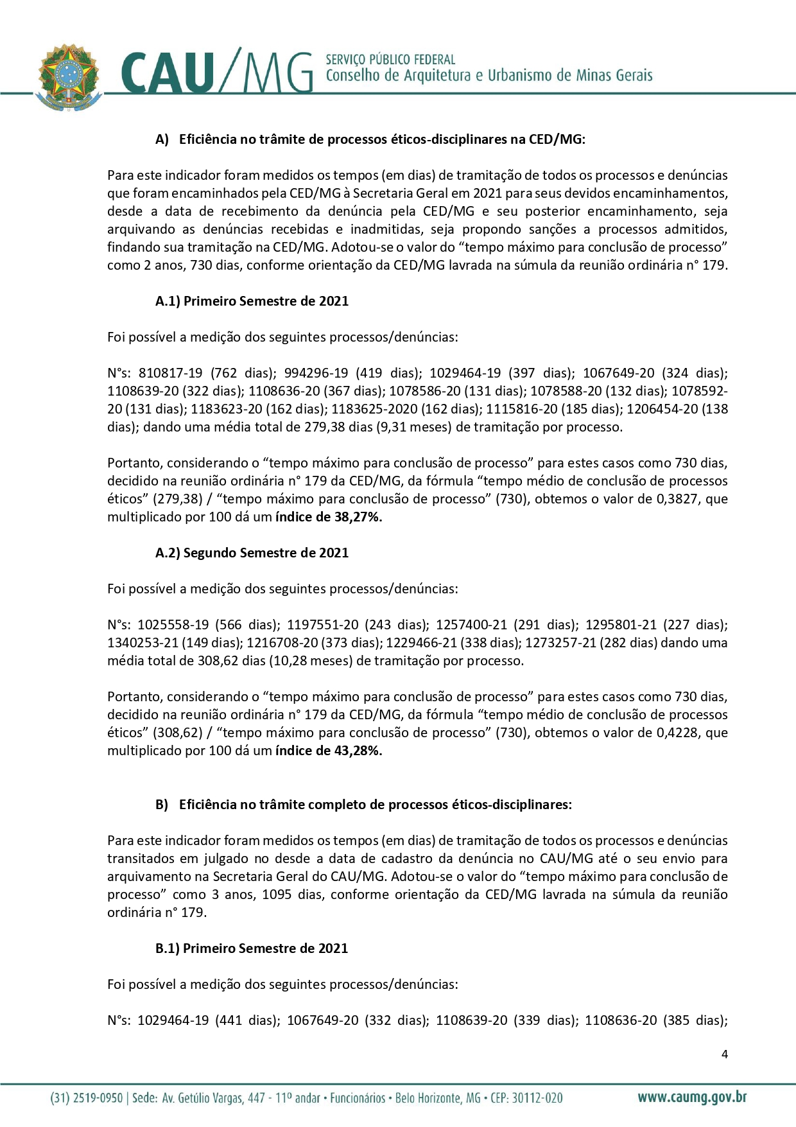
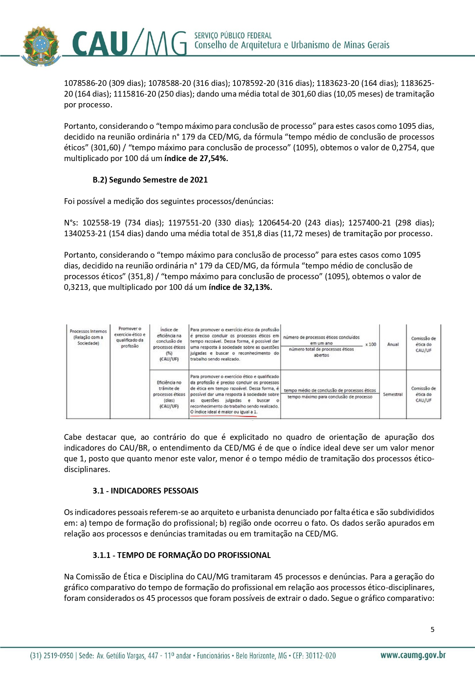
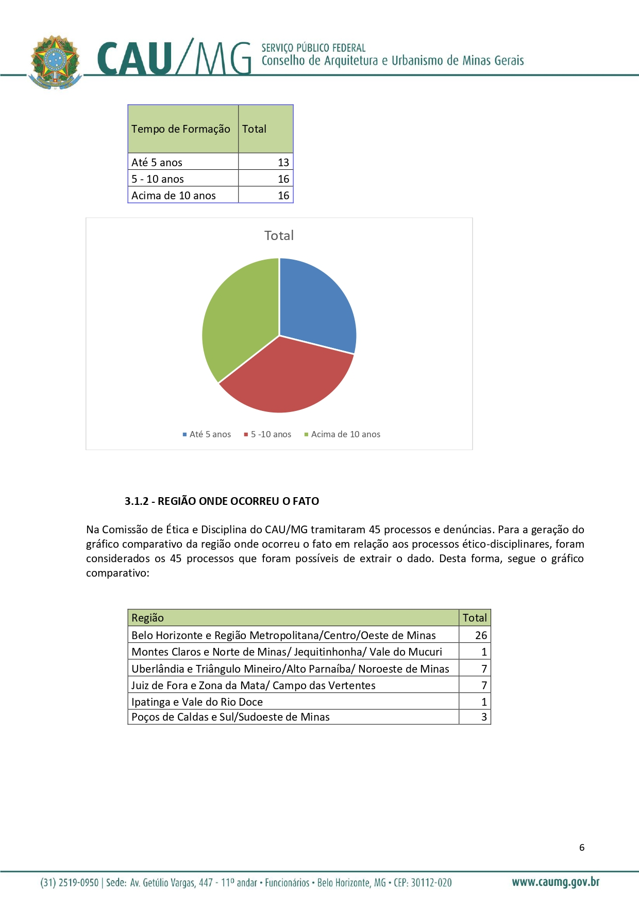
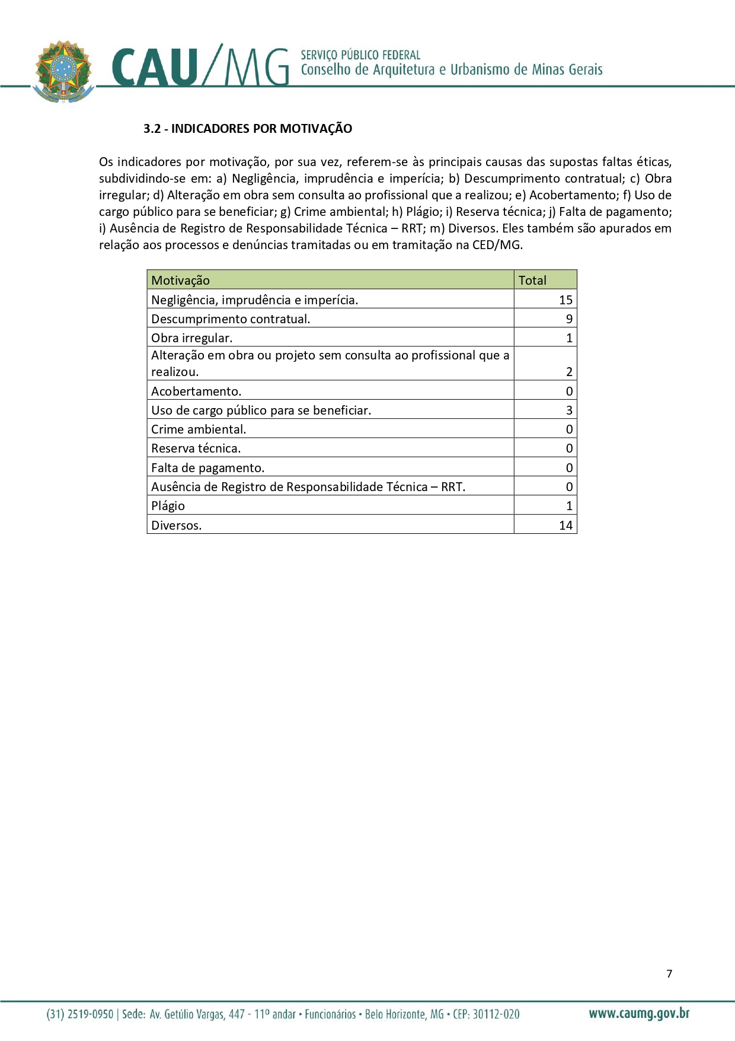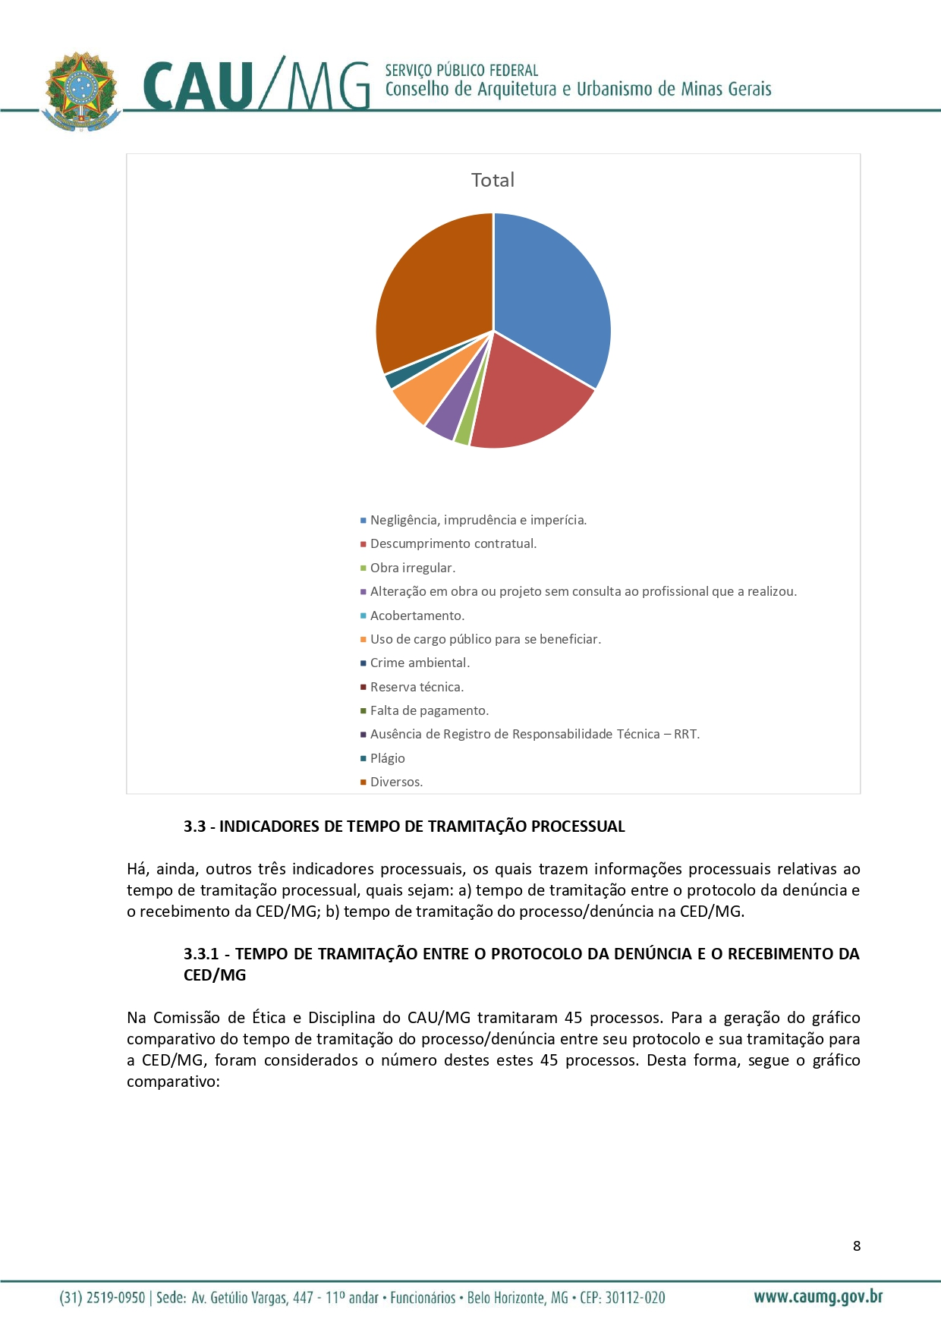
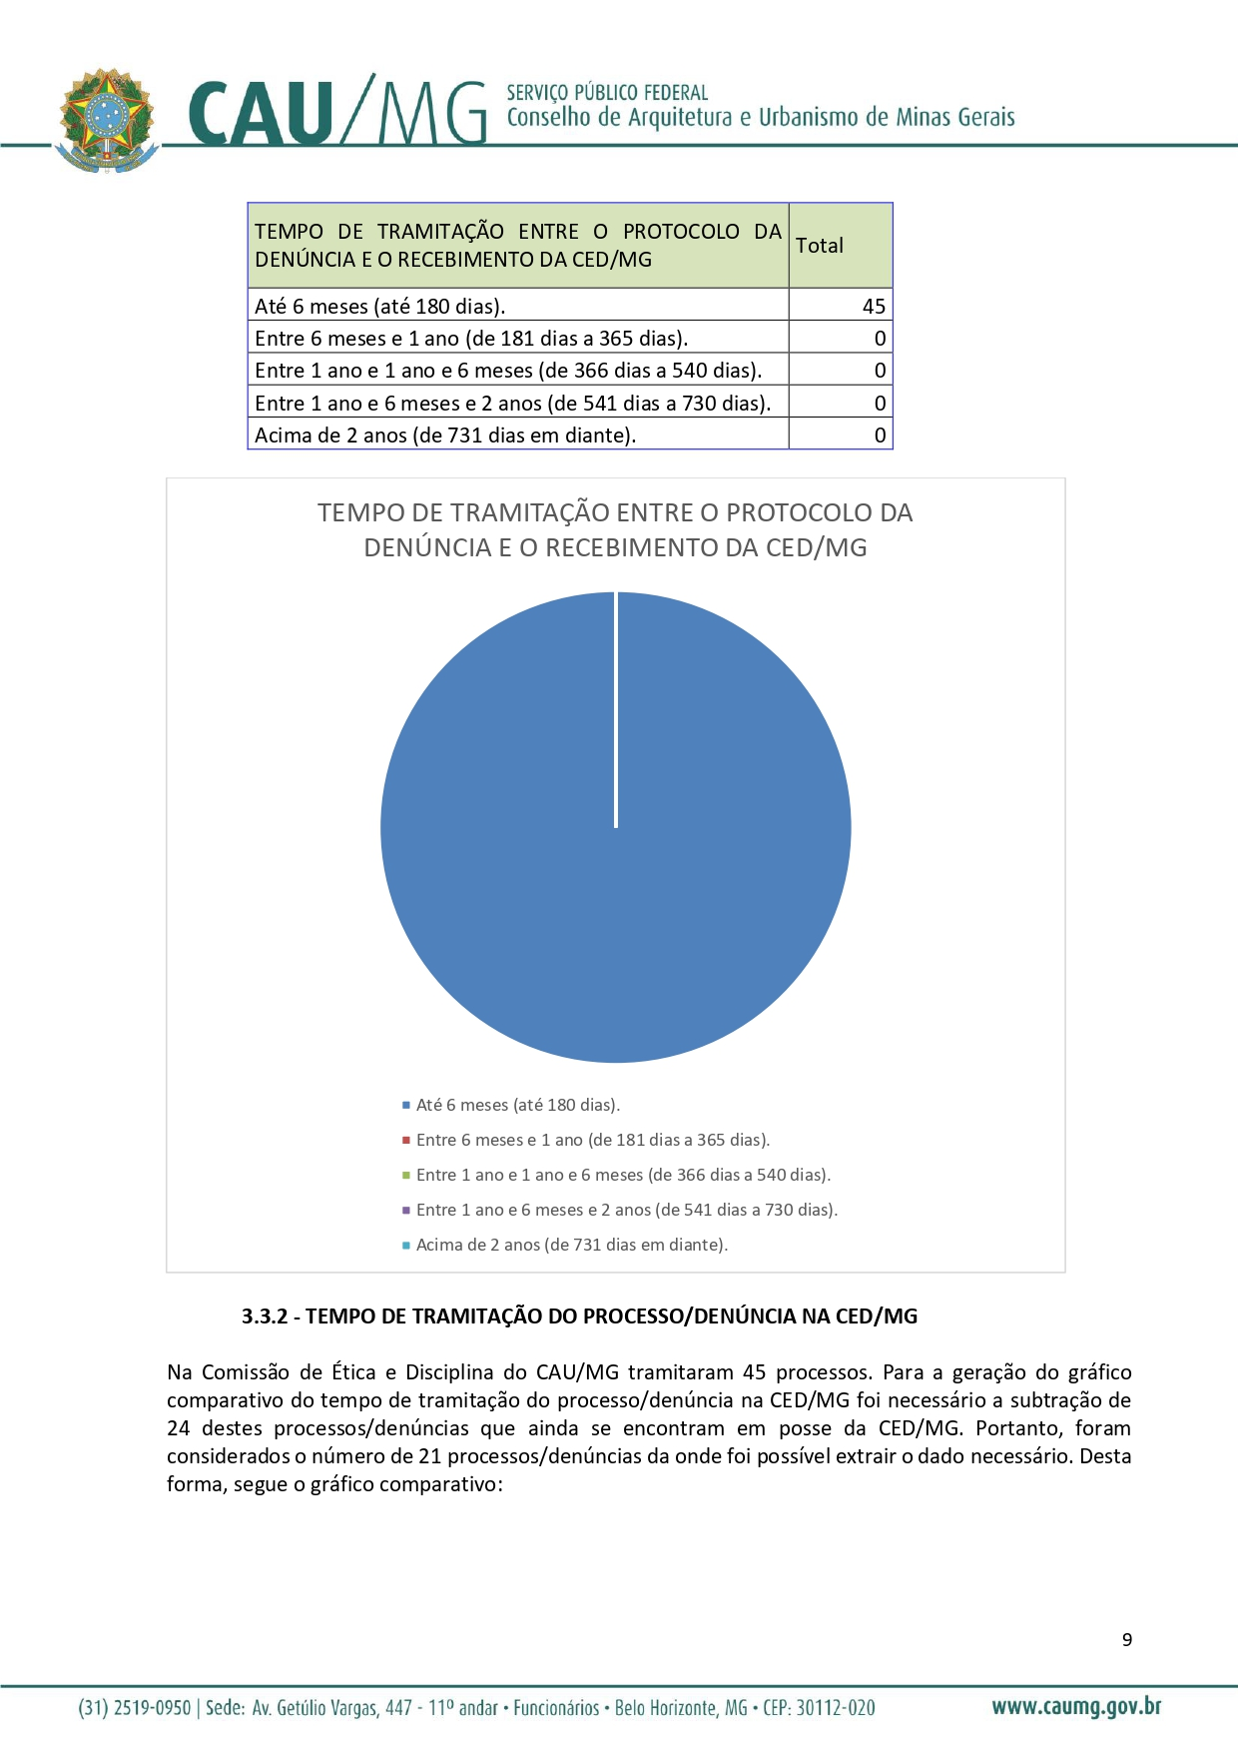
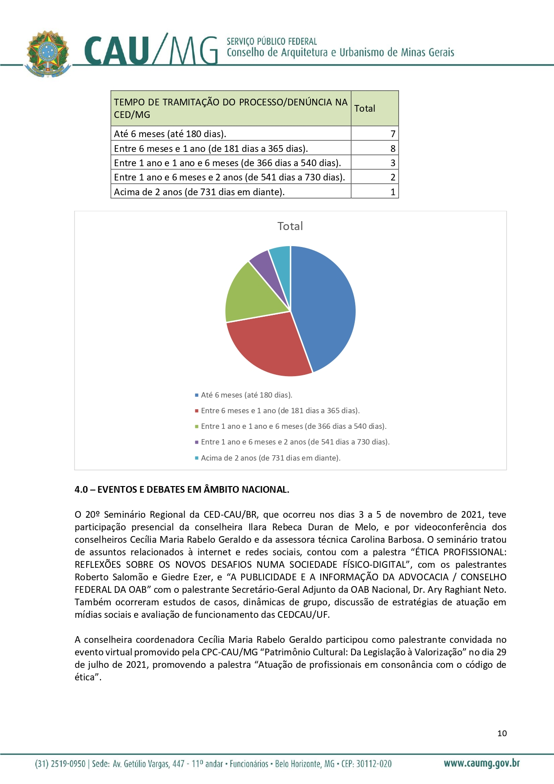
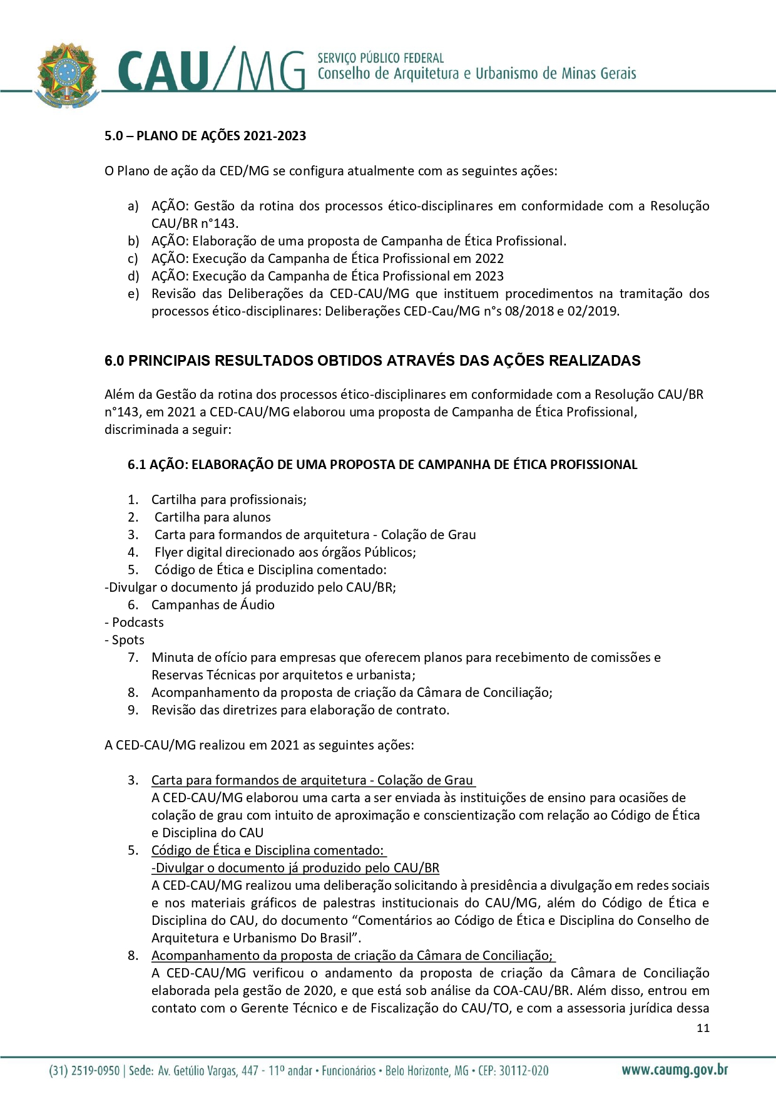
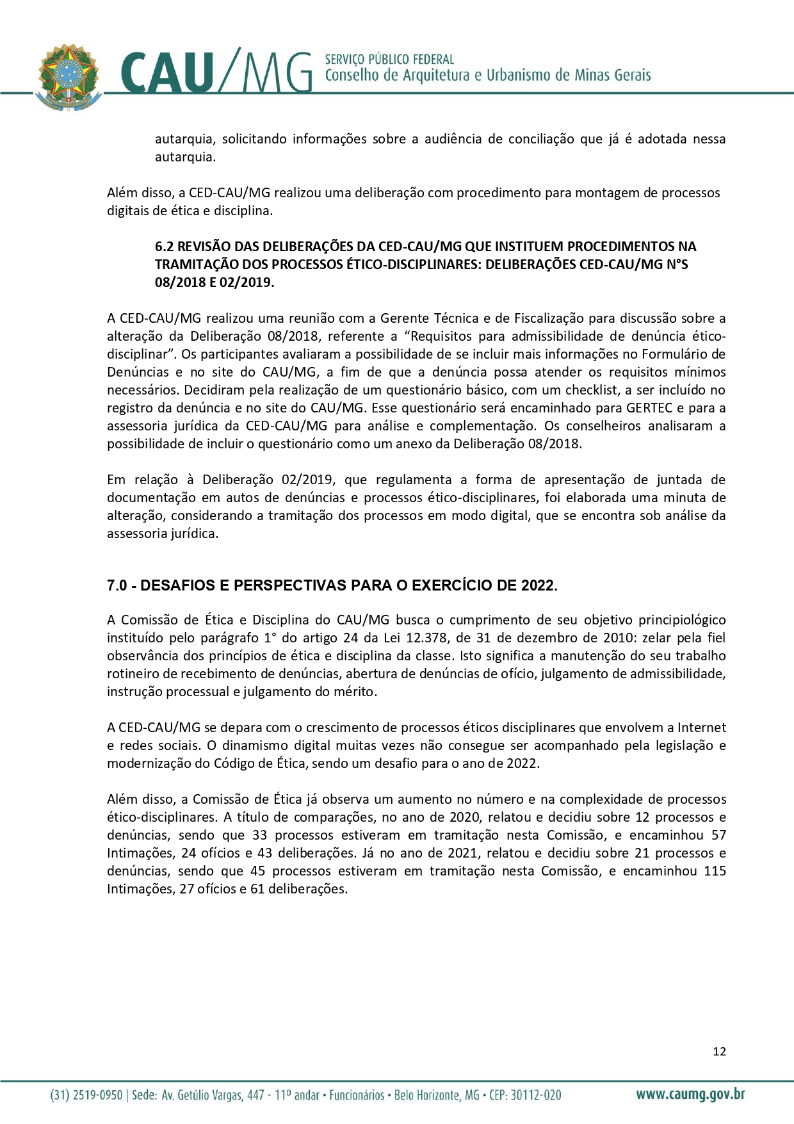
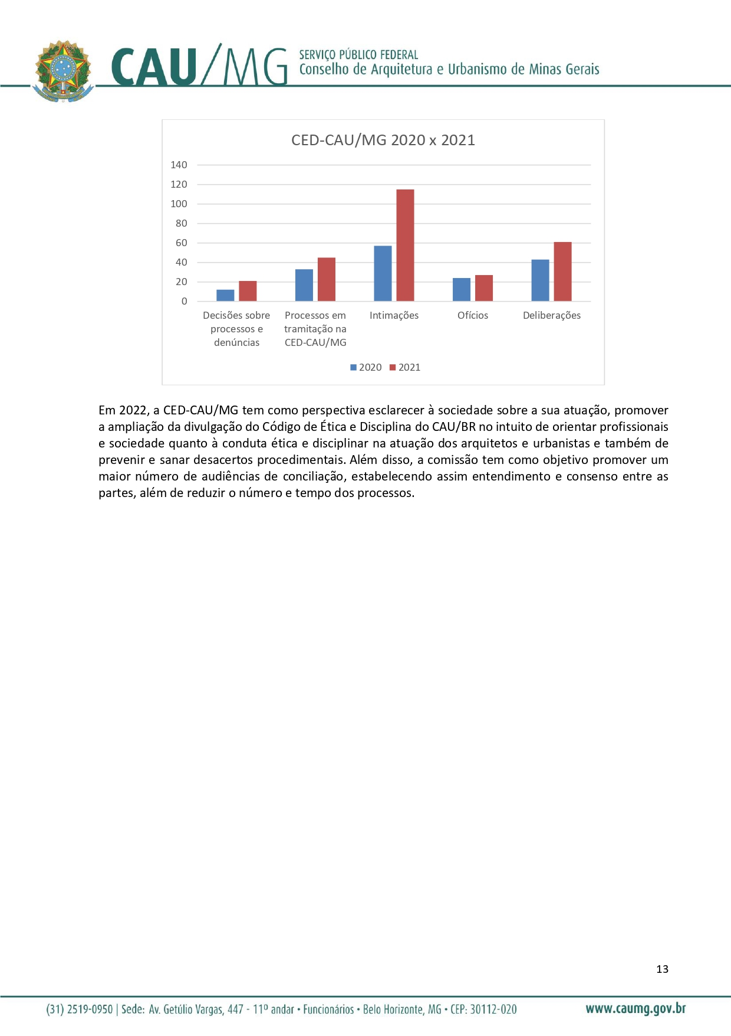
ANEXO 2- Relatório de Atividades de 2021 da Comissão de Ética e Disciplina do CAU/MG no formato pptx
